PROJETO INTEGRADOR FATEC ATIBAIA - NEGRA VISÃO V3

Discentes
NOME | E-MAIL
1. IGOR FELIPE BARBOSA | IGORFELIB@GMAIL.COM
2. MARISOL E F SAWAYA | MARISOLSAWAYA@GMAIL.COM
3. BRUNO DE PAULA ALMEIDA | BRUNO.ALMEIDA8@HOTMAIL.COM
4. LUIZA KOVACS VIANA | LUIZAKOVACSVIANA@GMAIL.COM
5. VICTOR LYAN FRONIO OLIVEIRA | VICTORLYAN.F2007@GMAIL.COM

Introdução, objetivo e desenvolvimento do projeto

ONG – NEGRA VISÃO
A Associação Negra Visão é uma associação cultural sem fins lucrativos de Atibaia (SP), dedicada à difusão da cultura preta, ao fortalecimento da identidade negra e ao combate ao racismo.

Objetivo do Projeto
Desenvolver uma plataforma web centralizada para apoiar a divulgação institucional da Associação Negra Visão, facilitar a inscrição em oficinas e eventos e organizar os cadastros de participantes e responsáveis pelas atividades.

Problema ou Necessidade (dores)
A Associação Negra Visão divulga grande parte de suas atividades pelas redes sociais, o que dificulta a organização permanente das informações e o alcance de pessoas que ainda não acompanham esses canais. O controle manual das inscrições também exige conferências frequentes e aumenta o risco de dados duplicados, incompletos ou perdidos. A ausência de uma plataforma centralizada ainda dificulta o cadastro e o contato com responsáveis, palestrantes e colaboradores. O sistema web proposto reúne essas informações, simplifica o processo de inscrição e cria um canal institucional mais acessível para a comunidade.

Solução - Produto (Escopo – Início, Meio e Fim)
A plataforma organizará o cadastro de responsáveis pelas atividades, a divulgação de eventos e a inscrição de participantes. O sistema também deverá apoiar a consulta de dados e a emissão de relatórios para o acompanhamento das ações da associação. A solução será organizada em três frentes:
Início (Institucional): portal público com a história da associação, informações sobre sua atuação, eventos e conteúdos culturais.
Meio (Interação): área de consulta de eventos e formulário de inscrição para participantes, com previsão de captação de novos responsáveis e parceiros.
Fim (Gestão): painel administrativo para manter responsáveis e eventos, consultar inscrições e, em versões futuras, controlar vagas e exportar relatórios em formatos como CSV ou Excel.

Justificativa e Benefícios
A digitalização do fluxo de inscrições reduz o retrabalho, padroniza a coleta de dados e facilita a consulta das informações dos participantes. Com relatórios consistentes, a associação poderá acompanhar a participação nas atividades e utilizar dados registrados para apoiar o planejamento de novas ações.
Ao concentrar as informações em um único sistema, a Associação Negra Visão poderá dedicar mais tempo às atividades culturais e educativas. Os principais benefícios esperados são:
- Centralização de dados: manutenção de um histórico organizado das inscrições e participações.
- Organização institucional: maior consistência na divulgação das atividades e no relacionamento com parceiros.
- Agilidade: possibilidade de realizar inscrições on-line a qualquer momento, dentro do período definido para cada evento.

Stakeholders/USER – Key USER
- Comunidade (alunos e participantes): pessoas interessadas em oficinas, cursos, palestras e eventos.
- Parceiros (responsáveis e palestrantes): profissionais que desejam propor ou conduzir atividades em colaboração com a associação.
- Gestores da associação: administradores e colaboradores responsáveis por manter cadastros, acompanhar inscrições e divulgar projetos.
- Plataforma web: sistema responsável por apresentar as atividades e organizar os dados cadastrados pelos usuários.

Histórico de Revisão

Atividade | Prazo | Componente do Grupo | % Quantitativo
Entrevista | 1 dia | Todos | 100%
Preenchimento do P.I. | 3 dias | Bruno | 20%
Preenchimento do P.I. | 2 dias | Luiza | 10%
Preenchimento do P.I. | 5 dias | Marisol | 35%
Preenchimento do P.I. | 3 dias | Igor | 25%
Preenchimento do P.I. | 2 dias | Victor | 10%
Fluxograma de casos de uso | 2 dias | Marisol | 80%
Fluxograma de casos de uso | 2 dias | Igor | 20%
Fluxograma do diagrama de atividades | 1 dia | Bruno | 100%
Protótipo de média fidelidade | 2 dias | Victor | 100%
Vetorização do logotipo | 1 dia | Luiza | 100%
Organização do diretório no Teams | 1 dia | Igor | 100%
Diagrama de classes | 2 dias | Bruno | 50%
Diagrama de classes | 2 dias | Marisol | 50%
Modelo lógico | 1 dia | Bruno | 100%
Páginas finais no Figma | 3 dias | Luiza | 100%
Documentação | 2 dias | Marisol | 100%

Escopo do sistema
O responsável por uma atividade entra em contato com a Associação Negra Visão para propor cursos, oficinas, palestras ou eventos. O administrador ou o colaborador cadastra o responsável e registra a atividade no sistema com as informações necessárias para divulgação e inscrição.
O aluno acessa o site, consulta os eventos disponíveis e seleciona a atividade de interesse. Para realizar a inscrição, informa o CPF e, caso ainda não possua cadastro, preenche os dados pessoais solicitados. Após a confirmação, o sistema registra a inscrição, exibe uma mensagem de sucesso e, no fluxo completo previsto, envia um código de inscrição ao e-mail cadastrado. No dia do evento, o aluno apresenta o CPF ou o código recebido para que o colaborador valide sua presença. O administrador pode consultar relatórios de eventos e inscritos e inativar alunos quando necessário, sem excluir o histórico já registrado.

Mapeamento do Processo
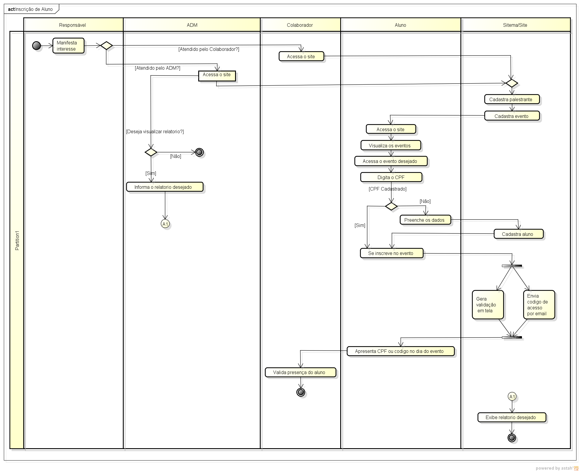

Requisitos De Domínio
RN01. O aluno pode se inscrever em vários eventos, desde que eles não ocorram no mesmo horário.
RN02. Cada evento deve possuir um limite de participantes.
RN03. Eventos diferentes podem ser cadastrados no mesmo horário.
RN04. Cada evento deve estar vinculado a pelo menos um responsável.
RN05. Cada evento deve definir uma data e um horário limite para inscrição.
RN07. O responsável pode ministrar vários eventos, desde que eles não ocorram no mesmo horário.
RN08. O aluno inativado não deve ocupar vaga nas próximas ocorrências do evento.
RN09. O administrador deve acessar o sistema por meio de login e senha.
RN10. O aluno somente pode realizar inscrição para o próprio perfil.
RN11. Cada evento pode possuir recorrência diária, semanal, quinzenal ou mensal.
RN12. Cada evento deve informar sua frequência: única, quantidade definida de ocorrências ou contínua.
RN13. Cada inscrição deve possuir um número único.
RN14. O cadastro do aluno deve conter, obrigatoriamente, nome, e-mail e CPF.
RN15. Cada evento deve possuir um status de inscrição: aberto, encerrado ou realizado.

Requisitos Funcionais
RF01. Cadastrar evento.
Descrição: Permite que usuários com perfil de administrador ou colaborador cadastrem cursos, oficinas, palestras e outros eventos. O cadastro deve conter título, descrição, data, horário, local, capacidade de participantes e responsável. O sistema deve validar os campos obrigatórios e permitir a inscrição quando o evento estiver disponível.
Requisito de Domínio relacionado:
RN02. Cada evento deve possuir um limite de participantes.
RN04. Cada evento deve estar vinculado a pelo menos um responsável.
RN05. Cada evento deve definir uma data e um horário limite para inscrição.
RN11. Cada evento pode possuir recorrência diária, semanal, quinzenal ou mensal.
RN12. Cada evento deve informar sua frequência: única, quantidade definida de ocorrências ou contínua.
RN15. Cada evento deve possuir um status de inscrição: aberto, encerrado ou realizado.
RF02. Cadastrar aluno.
Descrição: Permite cadastrar alunos para participação nos eventos. O cadastro pode ser realizado pelo próprio aluno durante a inscrição ou, quando necessário, por um administrador ou colaborador.
Devem ser informados nome, CPF, e-mail e telefone, além dos demais dados exigidos pelo processo de inscrição.
O sistema deve validar os dados informados e utilizar o CPF como identificador para evitar cadastros duplicados.
Após o cadastro, o aluno deve receber o status ativo e ficar apto a realizar inscrições nos eventos disponíveis.
Requisito de Domínio relacionado:
RN14. O cadastro do aluno deve conter, obrigatoriamente, nome, e-mail e CPF.
RF03. Gerar notificação em tela.
Descrição: Permite que o sistema apresente notificações após operações de cadastro, inscrição ou atualização, informando sucesso, erro ou alerta.
As mensagens devem ser exibidas imediatamente, em linguagem clara, e orientar o usuário sobre correções necessárias ou próximos passos.
Requisito de Domínio relacionado:
RN14. O cadastro do aluno deve conter, obrigatoriamente, nome, e-mail e CPF.

RF04. Enviar código de inscrição por e-mail.
Descrição: Permite que o sistema envie automaticamente um código único ao aluno após a confirmação da inscrição em um curso, oficina, palestra ou evento.
O e-mail deve ser enviado ao endereço cadastrado e conter o código de inscrição, a identificação do evento e as orientações para apresentação no dia da atividade.
O código deve permitir a localização da inscrição e a validação da presença do aluno.
O sistema deve informar, por meio de notificação em tela, se o envio foi concluído ou se ocorreu alguma falha.
Requisito de Domínio relacionado:
RN14. O cadastro do aluno deve conter, obrigatoriamente, nome, e-mail e CPF.
RF05. Validar presença.
Descrição: Permite que usuários com perfil de administrador ou colaborador validem a presença do aluno em um evento.
A validação deve utilizar o CPF ou o código único informado na confirmação da inscrição. O sistema deve localizar o registro correspondente e armazenar a data e o horário da presença.
O sistema deve impedir registros duplicados de presença para o mesmo aluno e evento e informar o resultado da operação.
Requisito de Domínio relacionado:
RN13. Cada inscrição deve possuir um número único.
RF06. Cadastrar responsável.
Descrição: Permite que usuários com perfil de administrador ou colaborador cadastrem responsáveis por cursos, oficinas, palestras e eventos. O cadastro deve conter os dados necessários para contato e posterior vinculação às atividades. O sistema deve validar as informações e impedir a duplicidade de CPF.
Requisito de Domínio relacionado:
RN04. Cada evento deve estar vinculado a pelo menos um responsável.
RN07. O responsável pode ministrar vários eventos, desde que eles não ocorram no mesmo horário.
RF07. Inativar aluno.
Descrição: Permite que o administrador inative um aluno sem apagar seu cadastro nem o histórico de participações. Em eventos recorrentes, a inativação deve impedir a ocupação de vagas nas próximas ocorrências. O aluno pode ser reativado pelo administrador ou por uma nova inscrição, conforme as regras definidas pelo sistema.
Requisito de Domínio relacionado:
RN08. O aluno inativado não deve ocupar vaga nas próximas ocorrências do evento.
RF08. Emitir relatórios.
Descrição: Permite que o administrador consulte relatórios relacionados aos eventos cadastrados no sistema.
Os relatórios devem apresentar, no mínimo, os alunos inscritos por evento, os registros de presença e a situação cadastral dos alunos. O sistema deve permitir a visualização em tela e, quando disponível, a exportação em formato digital.
As informações apresentadas devem refletir os dados registrados no sistema e apoiar o acompanhamento das atividades realizadas.
Requisito de Domínio relacionado:
RN09. O administrador deve acessar o sistema por meio de login e senha.
RF09. Realizar inscrição
Descrição: Permite que o aluno se inscreva em cursos, oficinas, palestras ou eventos disponíveis. O sistema deve localizar o cadastro pelo CPF e preencher os dados existentes. Caso o aluno ainda não esteja cadastrado, deve solicitar as informações obrigatórias antes de continuar.
Durante a inscrição, o sistema deve verificar a disponibilidade de vagas, o período permitido e possíveis conflitos de horário. Após a confirmação, deve registrar a inscrição, exibir uma mensagem de sucesso e enviar o código de acesso ao e-mail cadastrado. Esse código será utilizado para validar a presença no dia do evento.
Requisito de Domínio relacionado:
RN01. O aluno pode se inscrever em vários eventos, desde que eles não ocorram no mesmo horário.
RN02. Cada evento deve possuir um limite de participantes.
RN05. Cada evento deve definir uma data e um horário limite para inscrição.

Diagrama de Use Case
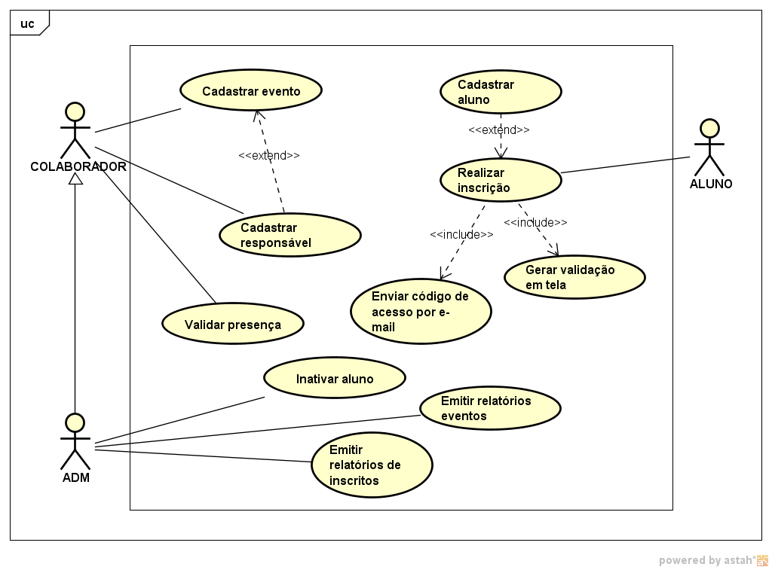

Descrição dos Atores
Ator | Descrição
Colaborador | Cadastra e mantém os eventos no sistema.
Colaborador | Cadastra e mantém os responsáveis pelos eventos.
Colaborador | Valida a presença do aluno no dia do evento.
Aluno | Realiza o próprio cadastro no sistema.
Aluno | Consulta os eventos e realiza a própria inscrição.
Administrador | Inativa alunos quando necessário, preservando o histórico cadastrado.
Administrador | Consulta e emite relatórios para acompanhar eventos e inscrições.

Descrição dos Casos de Uso
Identificação do Caso de Uso - UC01
Nome do Caso de Uso – Validar presença
Descrição do Caso de Uso
Permite validar a presença do aluno por meio do CPF ou do código de inscrição apresentado no dia do evento.
Identificação do Caso de Uso - UC02
Nome do Caso de Uso – Cadastrar responsável
Descrição do Caso de Uso
Permite cadastrar os dados de contato do responsável e vinculá-lo posteriormente a um ou mais eventos.
Identificação do Caso de Uso - UC03
Nome do Caso de Uso – Cadastrar evento
Descrição do Caso de Uso
Permite cadastrar os dados do evento e vinculá-lo a um responsável.
Identificação do Caso de Uso - UC04
Nome do Caso de Uso – Cadastrar aluno
Descrição do Caso de Uso
Permite cadastrar o aluno para que ele possa realizar inscrições nos eventos disponíveis.
Identificação do Caso de Uso - UC05
Nome do Caso de Uso – Realizar inscrição
Descrição do Caso de Uso
Permite que o aluno selecione um evento e confirme a inscrição para a data e o horário informados.
Identificação do Caso de Uso - UC06
Nome do Caso de Uso – Gerar validação em tela
Descrição do Caso de Uso
Permite que o sistema informe ao aluno o resultado da inscrição por meio de uma mensagem em tela.
Identificação do Caso de Uso - UC07
Nome do Caso de Uso – Enviar código de acesso por e-mail.
Descrição do Caso de Uso
Permite gerar um código único de inscrição e enviá-lo ao e-mail cadastrado pelo aluno.
Identificação do Caso de Uso - UC08
Nome do Caso de Uso – Inativar aluno.
Descrição do Caso de Uso
Permite que o administrador inative o aluno sem excluir seu cadastro ou o histórico de participações.
Identificação do Caso de Uso - UC09
Nome do Caso de Uso – Emitir relatórios
Descrição do Caso de Uso
Permite que o administrador consulte e emita relatórios de eventos, inscrições e presença.

Protótipo
Funcionalidade principal: INSCRIÇÃO
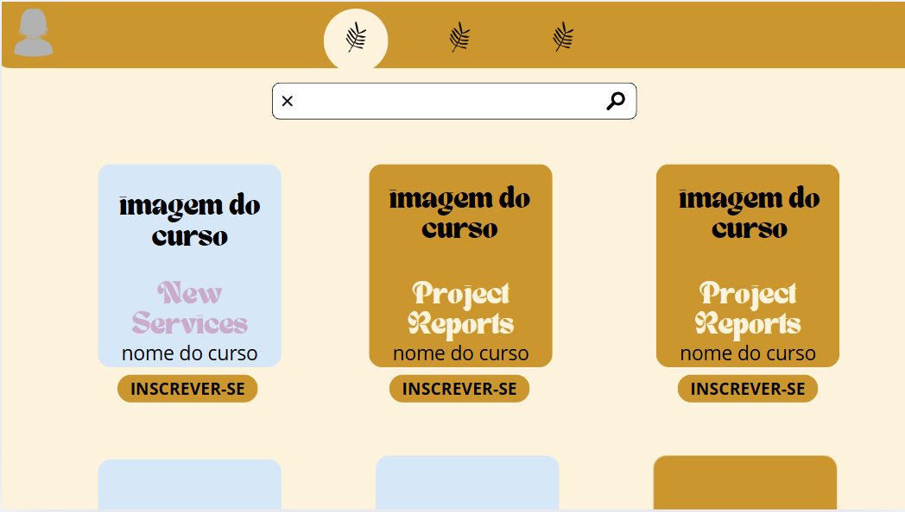

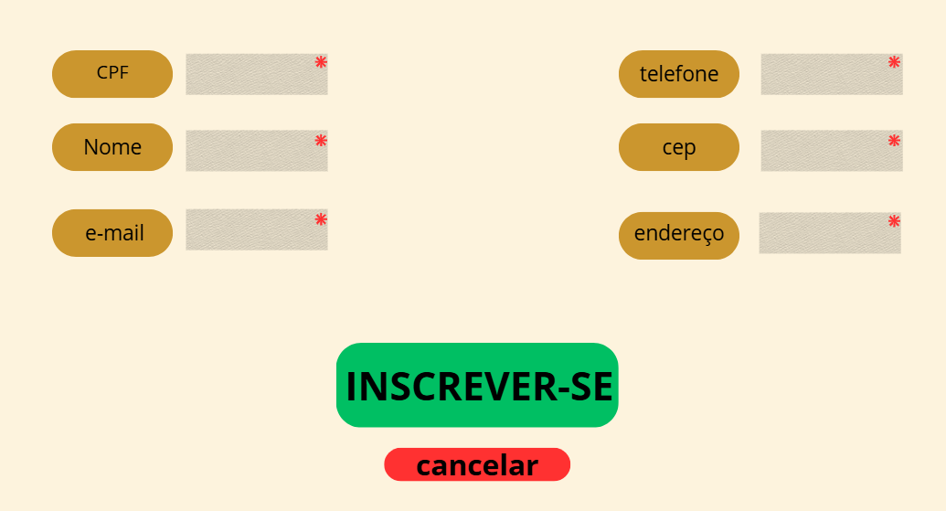
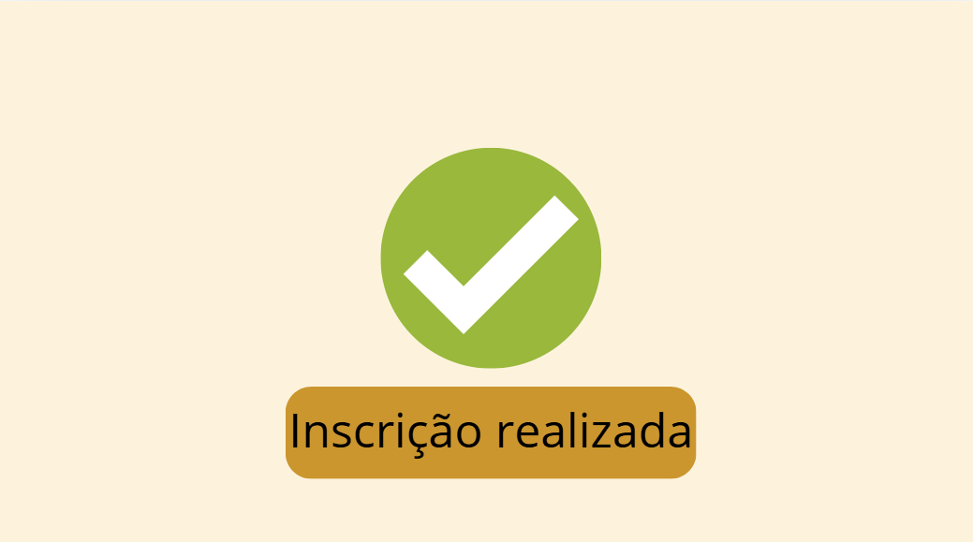

Diagrama de classe

Modelagem do Banco de Dados - (Modelo lógico)

Documentação de Use case

SUMÁRIO/DESCRIÇÃO: Permite que o aluno se inscreva em um evento disponível. O sistema deve localizar o cadastro pelo CPF e, quando o aluno ainda não estiver cadastrado, solicitar os dados obrigatórios. Se o aluno estiver inativo, sua situação poderá ser alterada para ativa ao confirmar uma nova inscrição, conforme as regras do evento. Antes de concluir a operação, o sistema deve verificar a disponibilidade de vagas, o período de inscrição e possíveis conflitos de horário. Após a confirmação, deve registrar a inscrição, exibir uma mensagem de sucesso e enviar um código único ao e-mail cadastrado. Esse código será utilizado para validar a presença no dia do evento.
ATOR PRINCIPAL - Aluno
ATOR SECUNDÁRIO - Sistema
PRIORIDADE: obrigatória (x) necessário ( ) desejável ( )
FLUXO PRINCIPAL/fluxo normal/fluxo eventos/happy path
ALUNO | SISTEMA
- Visualizar os eventos, selecionar uma opção e iniciar a inscrição
 | - Receber o evento selecionado e verificar E1 e E3
- Informar o CPF
 | - Receber o CPF e verificar E2
 | - Consultar se o CPF já possui cadastro
- Preencher nome, data de nascimento, telefone, CEP e endereço
 | - Receber e validar os dados do aluno
- Confirmar a inscrição
 | - Registrar a inscrição
 | - Exibir a confirmação em tela
 | - Executar o caso de uso Enviar código de acesso
FLUXO ALTERNATIVO (CONDIÇÕES):
Caso o CPF informado já possua cadastro, o sistema deve preencher automaticamente os dados disponíveis e seguir para a etapa 7 do fluxo principal.
FLUXO DE EXCEÇÃO (QUEBRA DA REGRA DE NEGÓCIO)
E1 - Limite de participantes (RN02): se não houver vagas disponíveis, o sistema deve impedir a inscrição, exibir a mensagem “Evento esgotado” e encerrar a operação.
E2 - Conflito de horário (RN01): se o aluno já estiver inscrito em outro evento no mesmo horário, o sistema deve impedir a nova inscrição, informar o conflito e encerrar a operação.
E3 - Período de inscrição encerrado (RN05): se a data ou o horário limite já tiver passado, o sistema deve impedir a inscrição, exibir a mensagem “Período de inscrição encerrado” e encerrar a operação.
PRÉ-CONDIÇÃO:
Existir pelo menos um evento cadastrado e disponível para inscrição.
PÓS-CONDIÇÃO:
A inscrição do aluno fica registrada e vinculada ao evento selecionado.

REGRAS DE NEGÓCIO/REQUISITOS DE DOMÍNIO
RN01. O aluno pode se inscrever em vários eventos, desde que eles não ocorram no mesmo horário.
RN02. Cada evento deve possuir um limite de participantes.
RN05. Cada evento deve definir uma data e um horário limite para inscrição.
RN10. O aluno somente pode realizar inscrição para o próprio perfil.

